


Inserir Ligação de Esgoto Caixa de Inspeção
O objetivo desta funcionalidade é inserir a tabela auxiliar Ligação de Esgoto Caixa de Inspeção. A opção pode ser acessada via Menu de Sistema, no caminho: GSAN > Cadastro > Imóvel > Tabelas Auxiliares > Inserir Ligação de Esgoto Caixa de Inspeção.
Feito isso, o sistema acessa a tela abaixo:

Observação
Informamos que os dados exibidos nas telas a seguir são fictícios, e não retratam informações de clientes.
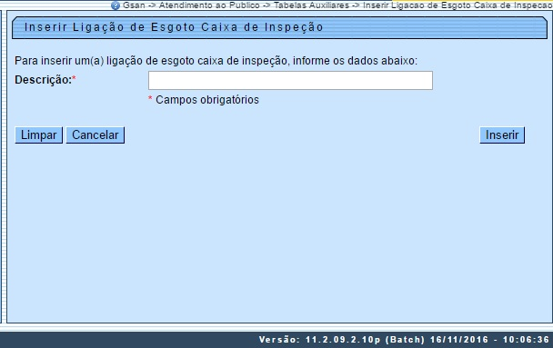
Informe por extenso o campo Descrição, obrigatoriamente, e clique no botão .

Preenchimento dos Campos
Campo | Orientações para Preenchimento
Descrição | Campo obrigatório - Informe por extenso a descrição da Ligação de Esgoto Caixa de Inspeção.

Funcionalidade dos Botões
Botão | Descrição da Funcionalidade
 | Ao clicar neste botão, o sistema limpa o conteúdo dos campos na tela.
 | Ao clicar neste botão, o sistema cancela a operação e retorna à tela principal.
 | Ao clicar neste botão, o sistema comanda a inserção dos dados na base de dados.

Referências
Efetuar Ligação de Esgoto

Termos Principais
Manter Ligação de Esgoto Caixa de Inspeção
Clique aqui para retornar ao Menu Principal do GSAN

